**การเรียนรู้ สู่การสร้าง "Self esteem"**



จากการเข้าร่วมการอบรมเรื่องพัฒนาการเด็กกับคุณหมอประเสริฐ ผลิตผลการพิมพ์ ครูได้เรียนรู้ถึงการพัฒนาเด็กในแต่ละช่วงวัย รวมถึงวัยรุ่นซึ่งเป็นวัยของนักเรียนในชั้นที่ตนเองสอนอยู่ สิ่งที่ครูฟังและจับเป็นประเด็นสำคัญของการพัฒนาการของเด็ก คือ การสร้าง self esteem หรือสร้างความมั่นใจเพื่อให้เด็กสามารถที่จะควบคุมสิ่งต่างๆได้ ในช่วงวัยนี้เด็กต้องการคำชื่นชมหรือรางวัลในการตอบแทน ครูจึงได้หยิบยกสิ่งนี้มาเป็นแรงบันดาลใจในการพัฒนานักเรียนให้เกิด self esteem ในวิชาคณิตศาสตร์ โดยครูจะเน้นไปที่การสร้าง self esteem ในการแลกเปลี่ยนวิธีคิดกับเพื่อนเป็นสำคัญ เหตุที่ครูเน้นการแลกเปลี่ยนวิธิคิดเนื่องมากจากในขั้นนี้ ครูพบว่านักเรียนส่วนใหญ่มีความมั่นใจเพียงเล็กน้อยในการแลกเปลี่ยนวิธีคิดกับเพื่อนเนื่องจากกลัวที่จะผิด และอายเพื่อน ทำให้นักเรียนหลายคนเสียโอกาสที่จะพัฒนาการเรียนของตนไปอย่างน่าเสียดาย

ในการสร้าง self esteem ในวิชาคณิตศาสตร์ ที่ใช้กระบวนการเรียนการสอน Lesson Study แบบ open approach ทุกแผนการสอนครูเริ่มจากการให้นักเรียนได้แก้ปัญหาด้วยตนเอง โดยครูจะใช้ช่วงเวลานี้ในการสังเกตวิธีการคิดของนักเรียนแต่ละคน หากมีวิธีคิดของนักเรียนคนใดที่น่าสนใจครูจะเก็บไว้ในใจก่อน ในขั้นนี้ครูมักต้องใช้คำพูดในการสร้างความมั่นใจที่จะให้นักเรียนได้เริ่มลงมือแก้ปัญหาด้วยตนเอง รวมถึงการให้คำแนะนำเพิ่มเติมกับนักเรียนที่มีการเรียนรู้ในเกณฑ์ปานกลางจนถึงอ่อนอยู่เสมอ เพื่อให้ก้าวผ่านจุดนี้ไปได้ อีกทั้งครูพยายามให้นักเรียนได้แสดงวิธีคิดอย่างละเอียดเป็นขั้นตอนเพื่อสร้างความเข้าใจในวิธีคิดของตนเอง และสามารถอธิบายเมื่อต้องแลกเปลี่ยนวิธีคิดกับเพื่อนได้

เมื่อนักเรียนผ่านการแก้ปัญหาได้แล้ว นักเรียนกลับเจออุปสรรคอีกขั้นในการแลกเปลี่ยนวิธีคิดเนื่องจากนักเรียนยังไม่มีความมั่นใจและอายหากพูดแล้วผิดซึ่งครูได้กล่าวแล้วในข้างต้น ครูจึงสร้างความมั่นใจด้วยการใช้คำพูดเชิงบวกเพื่อให้เกิดการเรียนรู้และเข้าใจถึงข้อดีของการมีส่วนร่วมในการแลกเปลี่ยนกับเพื่อน เช่น **อย่ากลัวว่าจะผิด ถ้าไม่ผิดจะไม่รู้ว่าถูกเป็นอย่างไร** หรือ **การที่เพื่อนได้มีโอกาสเห็นวิธีคิดที่หลากหลายรูปแบบ จะช่วยให้เพื่อนสามารถเลือกวิธีคิดเพื่อแก้ปัญหาตามความถนัดของตนได้** นอกจากการพูดถึงข้อดีแล้ว ครูได้ใช้การเขียนชื่อนักเรียนที่แลกเปลี่ยนวิธีคิดบนกระดานเพื่อเป็นการชื่นชมนักเรียน โดยครูพยายามให้นักเรียนได้มีโอกาสแสดงความคิดอย่างทั่วถึง ในกรณีที่มีวิธีคิดของนักเรียนที่น่าสนใจ แล้วปรากฏว่านักเรียนคนนั้นไม่กล้าที่จะแลกเปลี่ยนวิธีคิดของตน ครูจะพูดชื่นชมวิธีคิดขึ้นมาก่อนว่ามีวิธีคิดของเพื่อนเราในห้องคนหนึ่งซึ่งน่าสนใจมาก เป็นวิธีคิดของ ... แล้วค่อยให้นักเรียนคนนั้นได้พูดแลกเปลี่ยนพร้อมบอกว่าไม่ต้องกลัว ลองพูดก่อนหากไม่ได้ครูจะช่วยเสริมให้ค่ะ ซึ่งจริงๆแล้วนักเรียนสามารถทำได้ เพียงขาดความมั่นใจเท่านั้นเอง

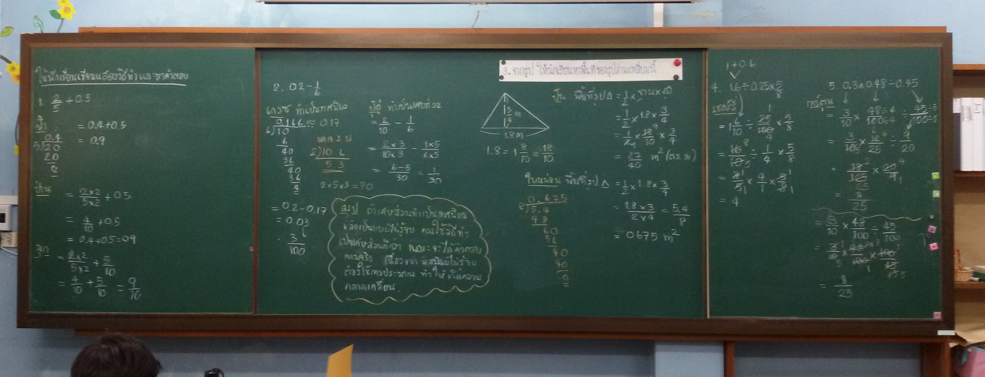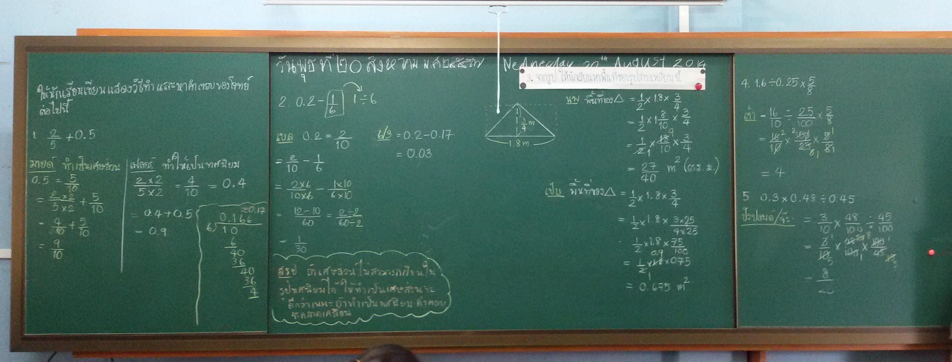

ผลจากการที่ครูเน้นการเสริม self esteem ในขั้นนี้ ครูพบว่านักเรียนที่มีการเรียนรู้ในเกณฑ์ปานกลางถึงอ่อนหลายคน ได้นำวิธีการคิดของเพื่อนไปต่อยอดในการแก้ปัญหาของตน ทั้งการแก้โจทย์ปัญหาในคาบเรียนถัดไป หรือการทำแบบทดสอบในวิชา โดยสามารถเขียนแสดงวิธีคิดตามความเข้าใจของตนเองได้ เช่น ป่านนำวิธีคิดของนะโมไปใช้ในการแก้ปัญหาโจทย์ในคาบเรียนถัดไป และการทำแบบทดสอบ สำหรับเจ้าของวิธีคิดก็ได้นำวิธีของตนไปใช้ในการแก้ปัญหาในเรื่องนี้ทั้งการแก้ปัญหาโจทย์ในห้องและการทำแบบทดสอบเช่นกัน นอกจากนี้นักเรียนอีกหลายคนก็เริ่มมีความกล้าในการแลกเปลี่ยนวิธีคิดกับเพื่อนในห้องมากขึ้น

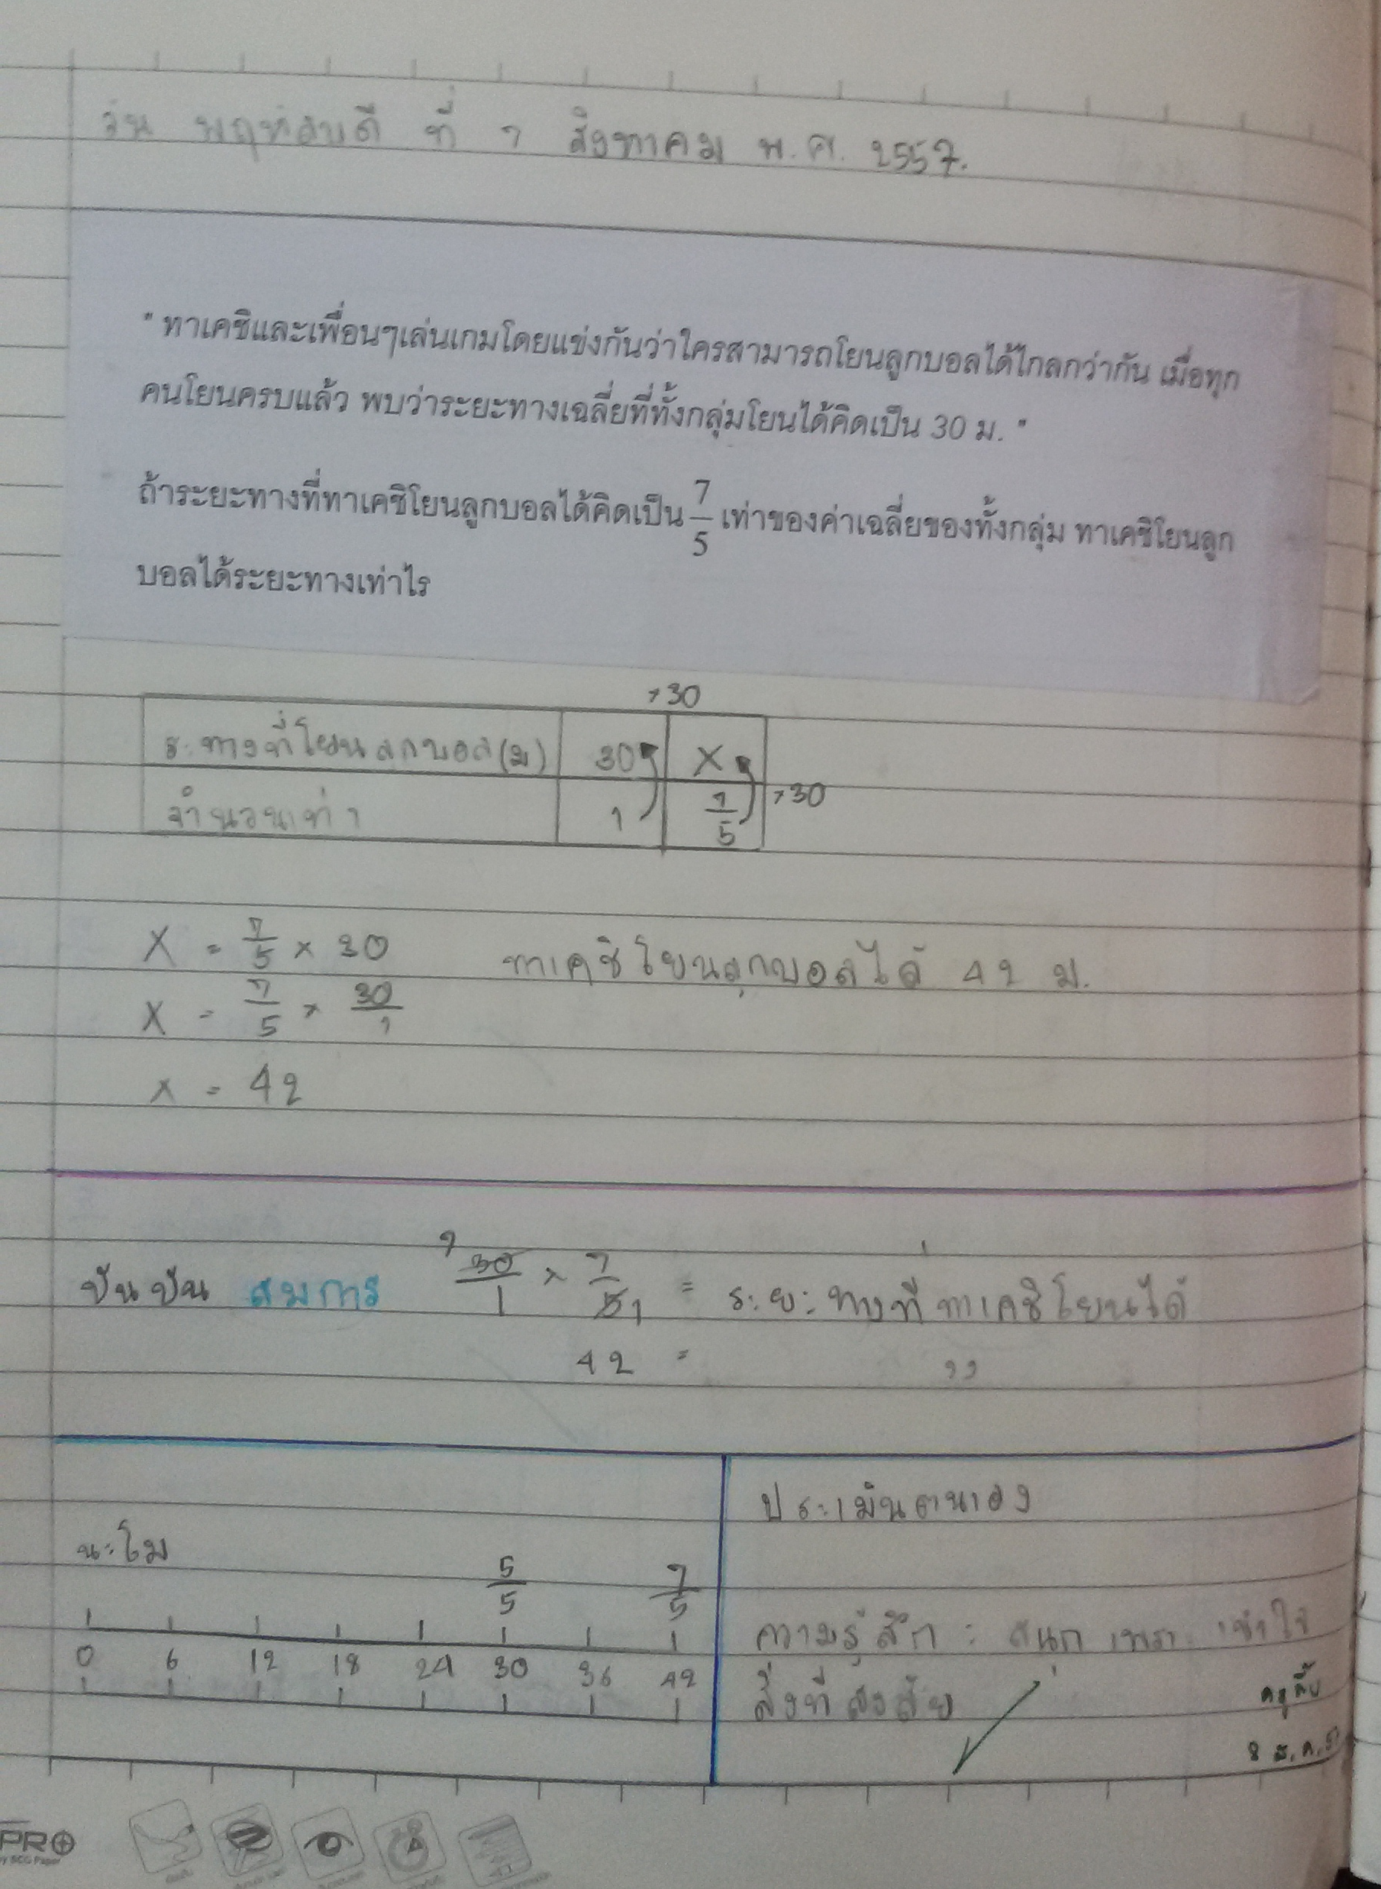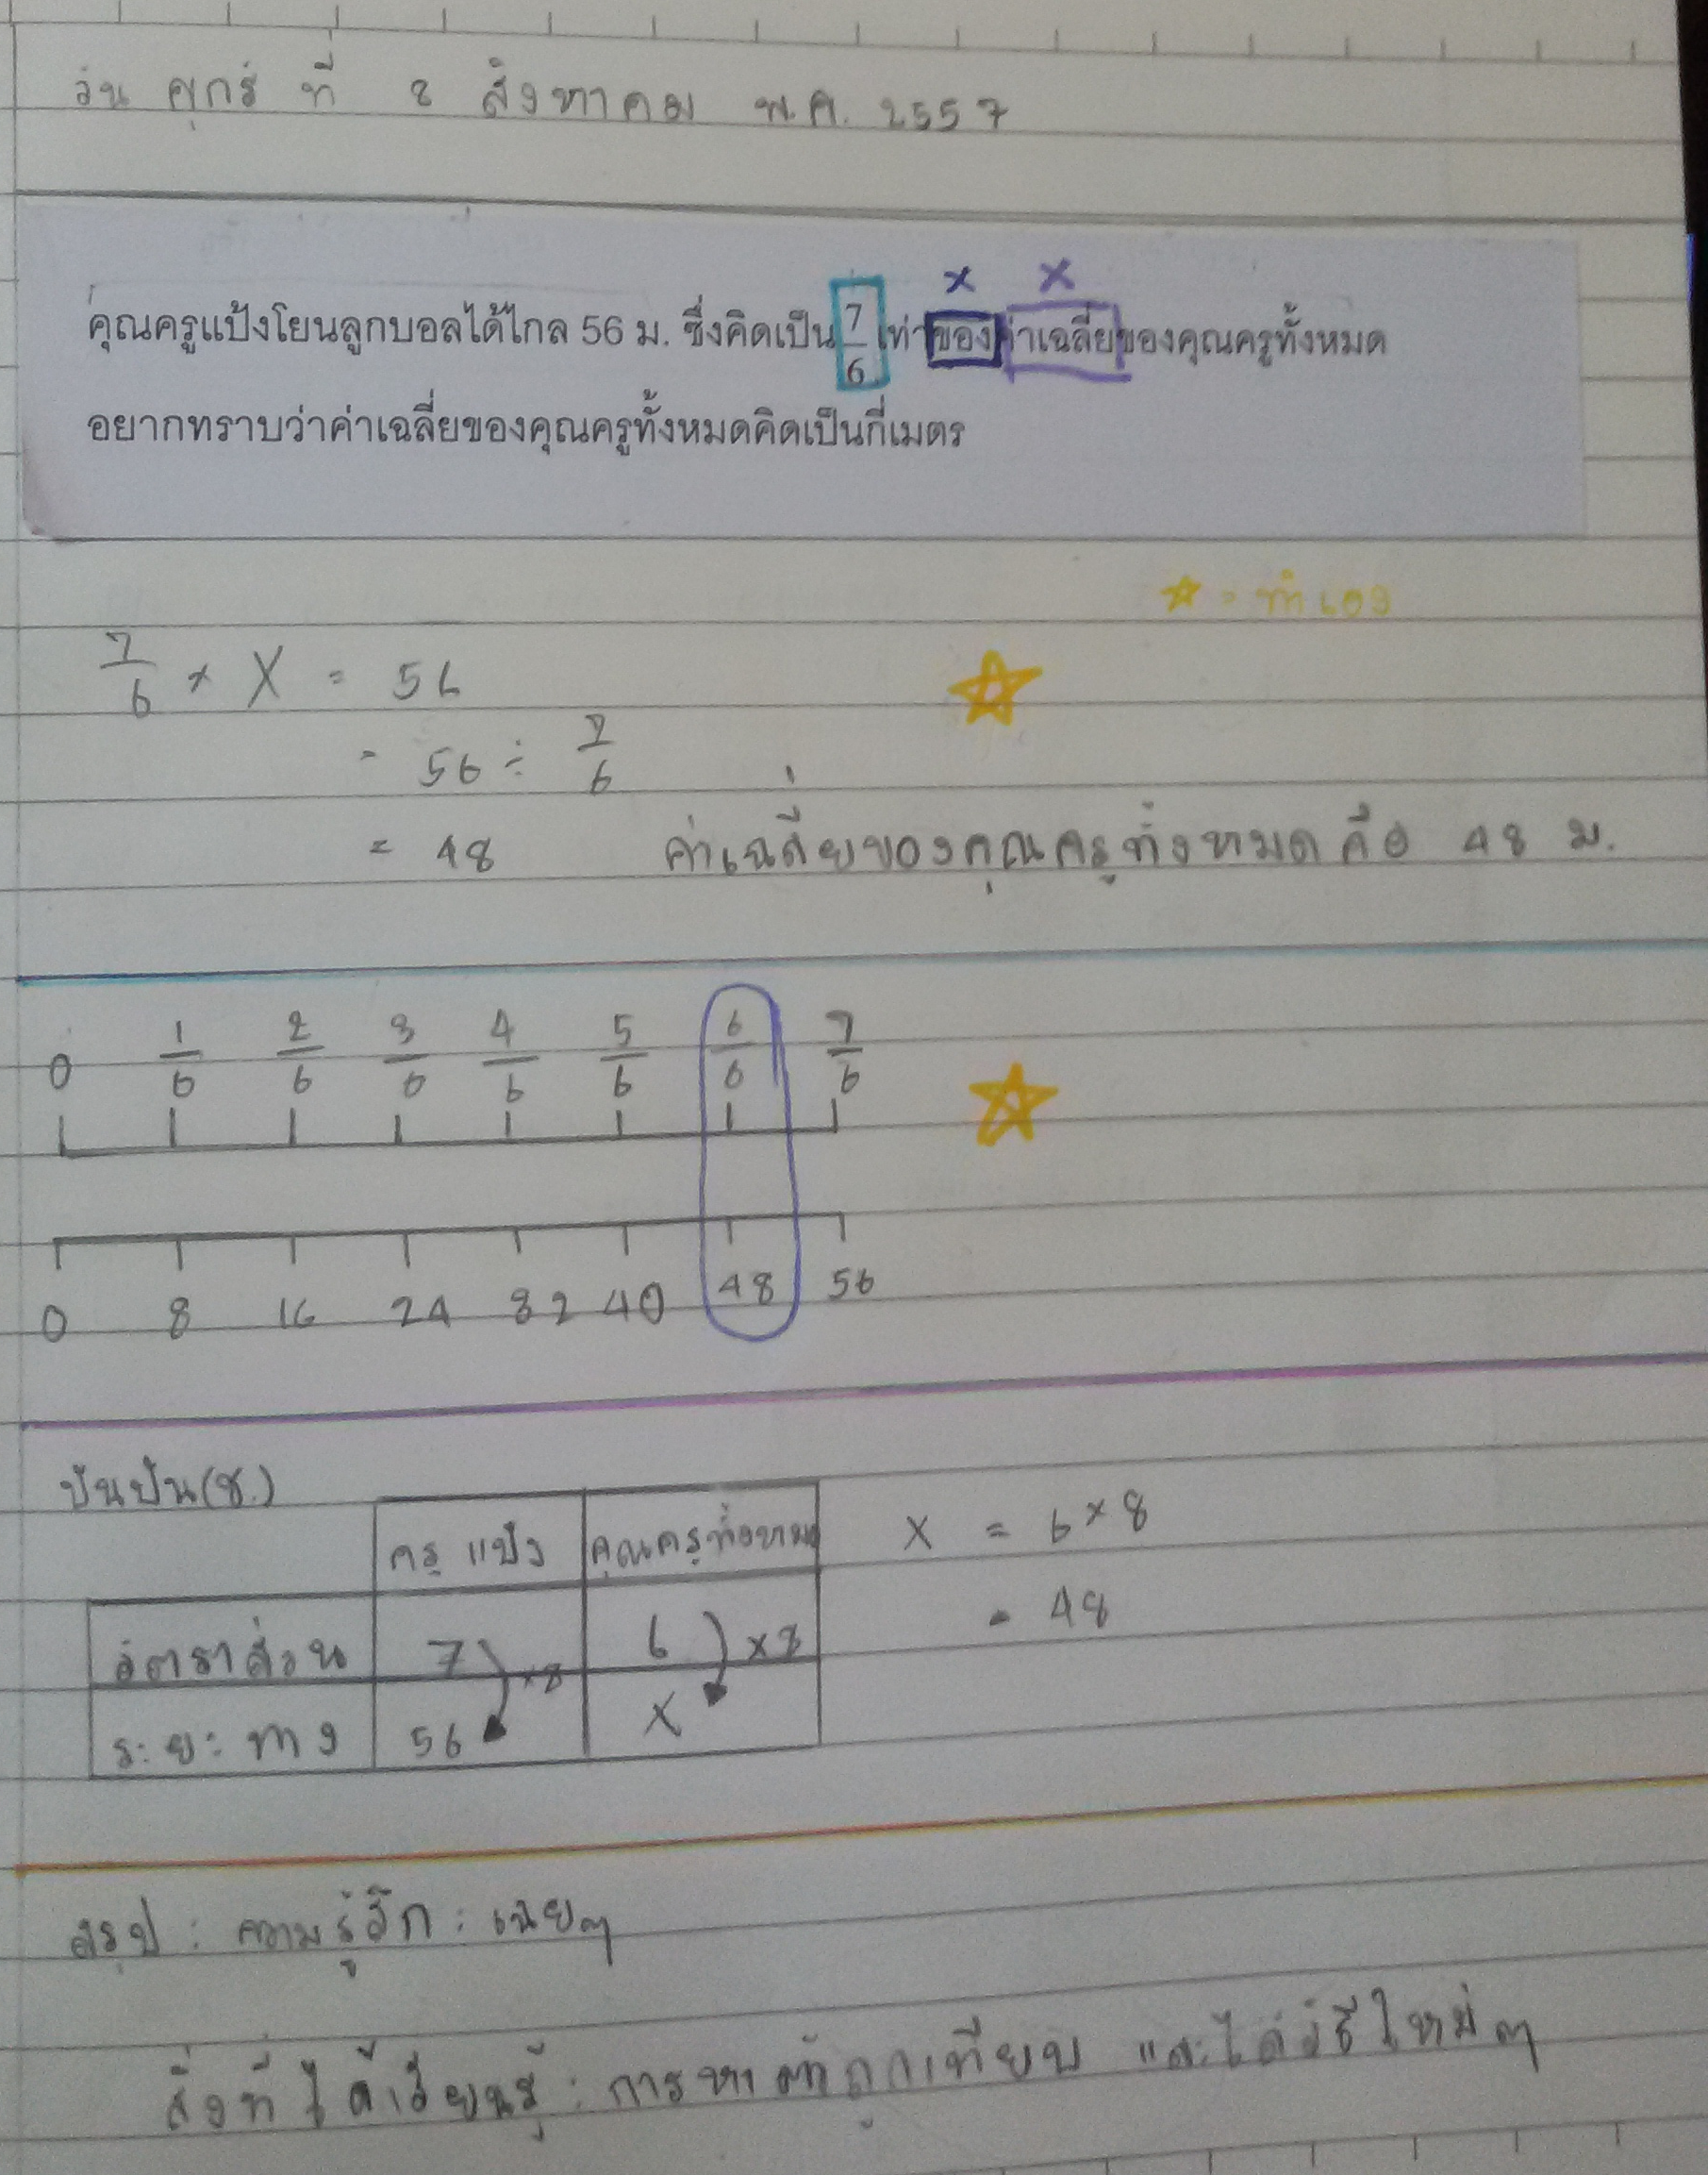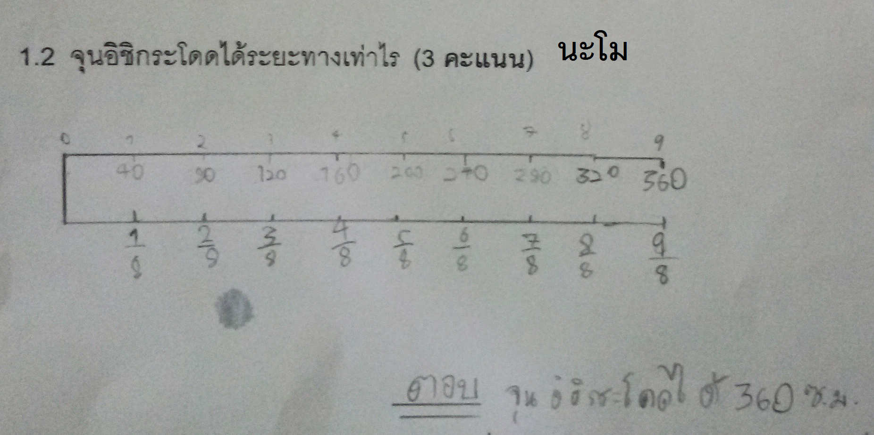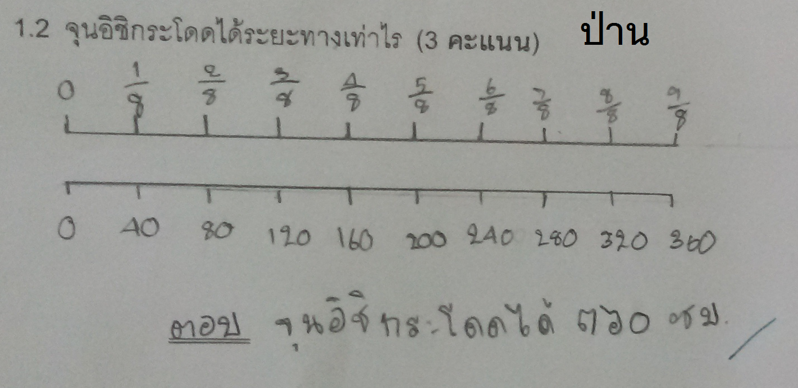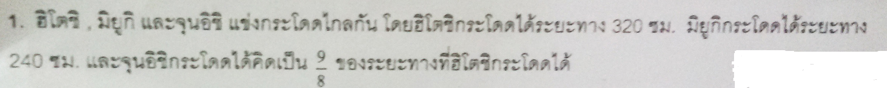

สุดท้ายนี้สิ่งที่ครูได้ทำในกระบวนการเรียนรู้ร่วมกับนักเรียน ไม่เพียงเกิด self esteem แก่นักเรียนของตนเท่านั้น หากแต่ครูผู้สอนยังได้ self esteem ในการสอนทำให้เกิดความมั่นใจในสิ่งที่ตนเองได้ลงมือปฏิบัติว่าเกิดผลสัมฤทธิ์กับนักเรียนอย่างที่ตั้งเป้าหมายไว้ เป็นกำลังใจให้กับผู้สอนในการพัฒนานักเรียนต่อไป

ครูกิ๊บ - พุทธมาศ โรจน์หทัยกานต์

ภาควิริยะ ปีการศึกษา ๒๕๕๗